esse | esse
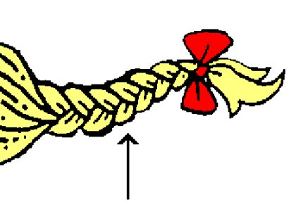

une tresse
²une ²tresse

